附件2

2021年安徽省机器人大赛机器人赛道详细规则及评分标准

1 RoboCup仿真2D比赛
RoboCup仿真2D比赛项目是一组足球仿真比赛项目，该比赛项目以Client/Server方式进行。Server由RoboCup世界杯技术委员会提供的标准比赛平台，该平台模拟了11对11的2维平面仿真球赛的执行，由球场仿真模块、消息板模块和裁判模块组成；每年技术委员会都会发布相应的比赛标准平台，安徽省该比赛项目的技术委员会据此比赛平台进行相关规则的制定。Client模块是各参赛队伍自己编写的足球队员程序，以每100ms一个仿真周期的方式同Server平台进行交互，感知Server平台提供的球场当前信息，并在周期结束前作出合适的行为决策，从而影响比赛的进行；行为决策水平的高低决定了球队比赛能力的强弱；该决策充分体现策略获取、机器学习、多智能体协作和合作等当前人工智能关键技术的研究进展。

1.1 比赛环境和机器配置
（1）比赛环境
操作系统: Linux（Ubuntu 18.04 64位）。
仿真环境：rcssserver-16.0.0。
（2）机器配置
参赛球队只能使用Linux操作系统。参赛队不能使用比赛官方提供的机器来调试解决自身的球队问题，但是提供1台机器（电脑）用于测试提交球队程序。
比赛提供12台PC电脑（i5及以上配置，以承办方最后提供的为准），并被配备到2组，加上2组14口以上的千兆交换机，搭建2组局域网。并配备2台投影仪投影播放比赛情景。

1.2 比赛安排
比赛分技术技术交流和常规比赛两部分。
（1）技术交流
为了扩大交流，推动技术向前发展，本次比赛设置技术交流环节，各个参赛球队事先准备好一份详细的描述文档（PDF格式）以及相应的演示文稿（PPT格式），在比赛期间由各参赛球队一名队员演讲，时间必须控制在5到10分钟，不得少于5分钟，也不得多于10分钟。
演讲内容包括但不限于：
① 球队的主要技术描述和突破；
②球队未来的技术发展方向描述；
③球队实现的主要心得。
缺席本项交流的球队（即没有阐述所做工作的球队）不得参与最后的获奖排名。
（2）常规比赛
(1)球队可执行上传：队伍进入比赛场地后，每支队伍派一名队员上传代码，其他队员入座指定区域，整场比赛每只队伍只能提交一次。
(2)小组赛：根据现场比赛的球队数目，分成若干小组，采用小组循环赛，取成绩最好的前8名球队进入8强赛。
(3)8强赛：在8强赛中实行循环赛+天梯赛制。即8强所有队伍进行循环赛，取得相应的排名。然后第8名和第7名决赛，输者位于第8名；胜者与第6名进行决赛，该场比赛输者位于第7名，依次类推，直到天梯赛的获胜者与8强排位赛的第一名进行决赛，获胜者取得本次比赛的冠军。在天梯每轮决赛时必须决出胜负。
(4)排位赛：对未进入8强的球队进行排位的比赛。备注：具体赛程的安排在比赛秩序册中给出。

1.3 比赛获胜和积分规则
（1）如果一支球队通知组委会，它不想参与任何安排对某一特定对手的比赛，则该队被取消比赛资格，并且排名这支队以下的所有队伍排名上升一位；
（2）如果一支球队不能够在比赛中运行脚本启动球队进行比赛，那么比赛仍然自动kick-off进行比赛，最终的比赛分数取对方的实际得分，但不能启动球队进行比赛的球队不会被取消比赛资格；
（3）如果一支球队违反了绅士规则（例如，在球门前方放置过多的后卫），则分配30：0的得分给对手，但违规的球队不取消比赛资格;
（4）如果一支球队的可执行代码无法使用，则分配30：0的得分给对手，但不取消这个球队比赛资格;
（5）积分规则：在小组赛阶段，每支参赛队伍胜一场记3分、平一场记1分，负一场记0分。
（6）平分处理：小组赛阶段和淘汰赛阶段出现平分，处理规则分别如下。
（A）小组赛平分，排名按照以下顺序评定：
①相互比赛的胜负关系；
②净胜球数；
③进球数；
④加时赛；
⑤点球；
⑥抛硬币。
（B）淘汰赛阶段，排名按照以下顺序评定：
①加时赛；
②点球；
③抛硬币。

1.4 抛球处理
在一些情况下，如发任意球或界外球，比赛是处于停止状态的。如果球队在规定的发任意球时间内不能将球发出，服务器将在200个周期后自动执行抛球（drop-ball）命令。
如果某支球队反复的出现发任意球时没有球员发球，甚至没有球员向球移动试图发球，则裁判可以适当的通过手动抛球命令缩短比赛的等待时间。这样做的目的是：在保证参赛球队有公平机会行使他们权利的同时，确保比赛尽可能流畅的进行。
如果比赛在play_on状态下，没有任何一个球员向球移动，裁判可以在200周期后抛球。在抛球的时候，裁判应该将球放在离球的当前位置尽可能近的地方。如果在禁区内出现抛球的情况，则应该将球放在禁区的角上。

1.5 犯规
符合下列情况视为犯规：
（1）如果一支球队将球围住，以至于对方队员无法踢到球；
（2）如果球门被许多球员挡住，以至于对方无法进球（如将球员排成人墙挡住球门）；
（3）如果一支球队试图挡住对方球员的运动；
（4）任何其它的被组委会认定的违反公平竞赛的行为都可以被视为犯规。

1.6 竞赛公平性
比赛应参照人类足球的公平性原则和规则进行，同时还应受到服务器仿真环境的限制。违反下述种种约束的行为都被视为对公平竞赛原则的违背，在比赛中是严格禁止的。
（1）使用其他球队的可执行代码参加比赛；
（2）球队每个周期给每名球员发送超过四个指令，造成服务器（仿真比赛环境）阻塞；
（3）球队使用其他的方式，如进程间的直接通讯来进行球员间的通讯，而不是通过服务器使用“say”命令；
（4）一方球队试图通过记录并发送从前的通讯内容或者模仿对方球队的通信来扰乱对方球队的正常通讯。
组委会有权根据实际情况认定其他违反公平竞赛原则的行为。特别是，如果向对方球员实施破坏性的操作或者通过其它的并非服务器提供的方式获得优势利益的，将被看作是不公平竞赛。如有疑问，请在比赛之前向组委会询问。
所有比赛的球队必须保证球队所使用的底层代码与预选阶段所指出的底层代码一致。组委会有权采取措施鉴别有疑问的球队，一旦确认某球队违反了公平竞赛原则，将立即取消其参赛资格。

1.7 球队可执行程序的发布
在比赛结束后，组委会会尽快在网上公布各个球队的可执行程序，以及运行球队所必须的文件。因此，每轮比赛，参赛球队的主目录里的文件都会被保存，最后一次保存的文档将作为发布在网上的文档。如果某支球队的主目录里有他们不希望被公开的文档，并且该文档不影响球队的正常运行，则该队伍有责任尽早告知组委会。

其他未尽事宜，组委会有最终的解释权。

2 RoboCup仿真3D比赛
RoboCup仿真3D始于2003年，同仿真2D比赛一样，也是采用Server/Client模式，比赛提供标准比赛平台，每年比赛标准平台由RoboCup世界杯技术委员会更新和维护。但是同2D比赛平台最大的不同是该比赛模拟的比赛机器人为仿人形机器人（目前是以Nao机器人作为标准比赛机器人，尺寸基本上等同实物Nao机器人），机器人踢球也可以通过空中的方式，因为比赛也更加复杂和精彩。除了仿真2D中设计到的多智能体协作、合作和机器人学习等当前人工智能的热点问题，还涉及到机器人动力学和运动学相关的知识，机器人的稳定和快速行为也是比赛中的重要因素，因此每年技术挑战赛中，机器人倒地快速爬起、机器人的踢球（开球）距离、机器人的走路速度和稳定性也是重要的考核方面。

2.1 比赛环境和机器配置
（1）比赛环境
操作系统: Ubuntu 18.04(64bit)
仿真环境：Simspark 0.3.2, Rcssserver3D 0.7.3
（2）机器配置
参赛球队只能使用Linux操作系统。参赛队不能使用比赛官方提供的机器（电脑）来解决自身的球队问题，但是比赛官方将提供1台机器（电脑）用于测试提交球队程序。
比赛参考以下配置的电脑和交换机以供比赛(最终配置以比赛组织方提供为准)：
7台计算机：CPU intel i7四核 3.0G或更高，16G内存，千兆网卡，500G硬盘，Linux Ubuntu18.04 (64bit)
3台计算机：CPU intel i7四核 3.0G或更高，16G内存，GeForce GTX750显卡或更高，32寸显示器，千兆网卡，Linux Ubuntu18.04 (64bit)
1台至少28口的千兆交换机，连接所有计算机，划分VLAN; 或者2台千兆交换机，每台至少14口。

2.2 比赛安排
比赛分技术技术交流和常规比赛两部分。
（1）技术交流
为了扩大交流，推动技术向前发展，本次比赛设置技术交流环节，各个参赛球队事先准备好一份详细的描述文档（PDF格式）以及相应的演示文稿（PPT格式），在比赛期间由队长进行演讲。
演讲内容包括但不限于：
① 球队的主要技术描述；
② 球队在这一年的技术突破描述；
③ 球队未来的技术发展方向描述；
④ 球队实现的主要心得。
缺席本项交流的球队（即没有报告所做工作的球队）不得参与最后的获奖排名。
（2）常规比赛
根据以往历年参赛的情况，将分为三个阶段：
① 小组赛：根据现场比赛的球队数目，小组赛分为若干轮进行，取成绩最好的前8名球队进入8强赛；
② 8强赛：比赛最高成绩的8支队伍进入8强赛。8强赛分2个小组进行；
③ 半决赛及决赛：8强赛中每组成绩最好的2支队伍进入4强，交叉淘汰赛进行半决赛，半决赛的胜者进行决赛，负者争夺第三名。

2.3 比赛获胜和积分规则
（1）循环赛阶段
循环赛阶段，小组内每两支队伍之间都要进行一场比赛。分组情况将通过抽签决定。 小组内排名按照以下顺序评定：
① 积分：获胜积3分，平局积1分，输球积0分；
② 相互比赛的胜负关系；
③ 净胜球数；
④ 进球数；
⑤ 加时赛（上下半场各1分钟）；
⑥ 点球；
⑦ 抛硬币。
（2）淘汰赛阶段
淘汰赛阶段，排名按照以下顺序判定：
① 进球数；
② 加时赛（上下半场各 1 分钟）；
③ 点球；
④ 抛硬币。
备注：具体赛程的安排在比赛秩序册中给出。

2.4 比赛具体细节相关规则
（1）上传球队：在正式比赛的第一天，TC 会提供上传球队的方法说明，各个队伍必须按照说明来上传自己的球队可执行文件。每轮比赛开始前，各个队伍都可以重新上传和测试球队。每轮比赛过程中，各个球队不允许重新上传或者修改球队。
（2）比赛开始和结束：各个球队必须提供名称为 start.sh 和 kill.sh 的脚本用来上球队和终止球队。一个球队的所有球员都必须在 start.sh 脚本执行后的 15 秒内上场。另外，每支球队都必须提供名称为 start_penalty_kicker.sh 和 start_penalty_goalie.sh 的脚本用来在点球阶段上点球球员和守门员。服务器的 ip 地址将作为 start.sh 脚本的第一个参数给出。
（3）球队要求：比赛采用 11 人对 11 人的规则，采用局部视觉，分为上下半场，上下半场各 5 分钟，下半场两队将更换场地。
（4）队长：每个队伍都应指定一名队长，队长应该在比赛开始之前主动与裁判联系。在比赛过程中，只有球队队长可以和裁判员进行交涉。
（5）球员故障：在比赛过程中，如果有球员做出明显的不合理行为或者和服务器失去联系，那么裁判员将参照以下规则进行处理：
如果这种情况发生在比赛开始的前 30 秒内，则有两次重新开始比赛的机会。如果球员表现出异常行为，球队队长应该主动告知裁判员，裁判员将决定是否重新开始比赛。
如果重新开始比赛后，球员仍然有问题，那么出问题的球队队长在征得另一支球队队长的同意后，可以有 2 分钟的时间来修复问题，比如使用前一轮的球队可执行程序。
如果两分钟的修复后，球员的故障问题依然存在或者故障发生在比赛开始的前 30 秒之后，那么比赛继续进行。如果某支球队的球员数出现少于最少球员限制的情况，则比赛立即结束，比赛的结果按照 0:3 计算。
（6）赛程和结果：比赛的赛程将在报名结束后统一公布给所有参赛队伍，比赛的结果和可执行文件将会于赛后公布给所有参赛队伍。

2.5 比赛过程相关规则
（1）开球规则：开球直接进球不算，开球的队员在开球的过程中不能连续两次触球，如果违反这个规则，开球权将转移到对手球队。开球直接进球不得分，对手方将获得一次球门发球的机会。
（2）守门员：守门员的球衣号码必须是1号。
（3）手球：手球是指的球员用手或者胳膊拿触碰球，手球将由裁判员裁定，如果一方出现手球犯规，将由另一方开任意球。守门员在自己的禁区内可以用手碰球。
（4）乌龙球：在球门发球时，若发球方出现乌龙球，对手方球员将获得一次角球机会。
（5）阻碍：阻碍指的是球员用自己的身体、手臂或者腿来阻碍比赛的正常进行，比如球员趴在球上、球员抱起球、球员用脚夹住球或者是躺在对方球员进攻的路线上。故意阻碍的情况由裁判员进行裁定，如果阻碍时间超过10秒，则对方球队获得任意球机会。非故意阻碍的情况如果超过10秒，将由裁判员进行抛球。
（6）非法防守：在比赛的任何阶段，禁区内不允许超过3名防守球员，如果禁区内出现第4名防守球员，则该球员会被弹出场外。如果第4名防守球员是守门员，则禁区里离球最远的另一名防守队员将被弹出场外。
（7）拥挤：当球的附近（0.8m）有一名对方球员时，不允许包围球。如果一个队的两名球员在以球为圆心0.4m为半径的圆内，则离球远的一名球员将被弹出。如果3名球员在离球 1m 的圆内，则最远的球员将被弹出。
（8）不移动：不移动的球员，或者是倒在地上长时间不站起来的球员将被弹出。守门员如果不移动的时间超过 30 秒或者倒下后 60 秒内不站起来，则将被弹出；其他球员如果不移动的时间超过 15 秒，或者倒下后 30 秒内不站起来，则将被弹出。
（9）点球比赛：在点球比赛阶段，每个队伍都只有一名球员在球场上：防守队的守门员和进攻队的点球球员。点球比赛开球后，进攻队球员有 60 秒的时间来完成射门，防守队的守门员必须待在禁区内。如果是两队打平进行点球大战，则每个队伍都有 5 次进行点球的机会。如果 5 次点球后，两队仍然是平局，则进行突然死亡的点球阶段，即一轮点球中，某一队取得进球而另一队没有取得进球，则进球队获胜。如果 7 轮点球后，仍然是平局，则进行抛硬币决胜阶段。
（10）球员碰撞：要求避免球员之间的碰撞，如果有3个或者3个以上的球员发生碰撞，则碰撞球员数多的队伍的一名球员将被弹出场外，如果两队碰撞球员数相同，则随机弹出一名球员。如果某队球员故意通过碰撞来妨碍对方进攻，比如从后面撞到进攻球员等，则由裁判员裁定并判罚任意球。
（11）输出：每名球员都允许将一些数据输出到文件中，文件名应该命名为stdout和stderr 后面加上球员编号。这些只可写的文件将存放在球队主文件夹的 log子文件夹下。 除了这些文件，球队主目录下的文件在比赛过程中都是只读的，所以球员不能打开其他文件进行写数据操作。
（12）公平：比赛应该公平公正，遵循大家普遍了解的足球规则，遵守 3D 仿真的规则。比赛中不允许有作弊行为，比如：
① 使用其他队伍的可执行程序；
② 通过控制球员发送过度的指令来干扰服务器；
③ 不使用服务器提供的球员通信方式，而让球员进程之间直接进行通信；
④ 有意控制比赛机器甚至重启机器等行为。
这些作弊行为是严格禁止的，其他作弊行为由组委会进行判定，如果某支球队不确定自己的队伍的行为是否违反公平规则，请在比赛开始前询问组委会。如果在比赛中发现某支球队有作弊行为，那么该球队将立刻失去资格。

其他未尽事宜，组委会有最终的解释权。

3 仿人机器人多人舞蹈比赛
仿人机器人(Humanoid Robot)，又称为人形机器人，是一种外形似人，具有与人类相近的运动能力和一定智能的特种机器人。仿人机器人多人舞蹈比赛要求至少两个机器人在规定时间内配合音乐完成一套完整的机器人舞蹈。舞蹈具有很强的观赏性，参加比赛的机器人应该能够像人类一样做出复杂而且灵活的动作。比赛考验多个机器人在舞蹈中对动作的复杂性与艺术性及动作与音乐的配合，并考核多个机器人之间的配合以及相互间的通信。要使仿人机器人完成这些动作，就需要对机器人的各个自由度进行合理的编程设计安排。在安排一套机器人舞蹈动作的时候，应准确控制机器人的各个关节的精确运动角度。由于舵机能控制较大范围转动角度，因此采用舵机作为仿人机器人各自由度的驱动器件。仿人机器人多人舞蹈比赛涉及机械、电子、计算机编程、传感技术、材料、控制技术、人工智能技术等多个领域，具有很高的研究和应用价值。
3.1 比赛机器人
任意多个实物仿人型机器人均可参赛。
3.2 比赛进程
抽签决定出场顺序，评委打分，每个参赛队只有一次比赛机会，比赛开始15秒内可以重新开始一次不扣分，此外如遇比赛冲突等特殊情况，由评委组现场决定解决办法。
3.3 时间要求
时间不超过4分钟，开场白、解说等计算在内，但连续舞蹈一般不少于2分钟。
3.4 评委产生办法
比赛将聘请若干评委对比赛进行评分。条件允许情况下，其中部分评委由参加该项目比赛的学生担任，每所学校限推荐一名学生作为评委，组委会随机挑选并负责对评委进行培训。
3.5 评分办法
每个参赛队的出场顺序由抽签决定，评委现场打分，去掉最高分和最低分，取平均分为参赛队的最后得分。

3.6 比赛操作及注意事项
（1）机器人由参赛选手手动或遥控启动。
（2）在机器人启动后的表演过程中，不可以用遥控。
（3）参赛者不得蓄意破坏机器人或损坏比赛场地，否则取消比赛资格，并通报学校。
（4）机器人在比赛过程中如果出现故障，参赛队员可以重新启动单个或多个机器人，单个机器人每次扣10分，多个机器人每次扣15分。
（5）比赛过程中机器人如果摔倒，能够自动恢复每次扣1分，不能自动恢复，可以人工扶起，每次扣5分，如果参赛队员预见到摔倒等不利情况，可以提前帮助或触碰机器人，每次被扣3分。
（6）舞蹈表演总时间为4分钟，超过或提前15秒内结束不扣分。15秒限度外每五秒扣1分。
（7）参赛者在比赛过程中不得干扰评委，违者将对该队给予扣分，严重者将取消该队比赛资格。
3.7 评分标准
比赛由组委会聘请若干位评委，主要从设计、技术、功能和创意等几个方面进行综合评审，具体从以下几个方面进行机器人舞蹈表演评分：
（1）总体设计、创意和创新，鼓励原创机器人和原创节目参加比赛，鼓励机器人的舞美效果，对于相关创意及其设计解说新颖得当可酌情加分（40%）
（2）舞步编排，动作复杂、协调程度，技术难度等，鼓励原创舞蹈动作（20%）
（3）多个机器人之间的配合谐调程度，鼓励多个机器人执行不同的动作（20%）
（4）舞蹈和音乐的协调（10%）
（5）娱乐与推广价值（10%）
评分细则由组委会制定并比赛前公布给裁判。

其他未尽事宜，组委会有最终的解释权。

4 仿人机器人短跑比赛
仿人机器人是最为贴近人类的机器人，其和人类一样的外形是其最受欢迎的重要原因，仿人机器人的在快速运动中的稳定性是仿人机器人走向应用的关键基础。本比赛项目在规定固定长度和宽度的跑道条件下考核机器人的运动速度和其稳定性。涉及到技术包括机器人的运动步态技术、加减速技术以及部分涉及视觉信息和其它传感器的识别和传感技术。

4.1 比赛机器人
仿人型机器人，有头部、四肢和躯干，且必须配备环境感知传感器才可参赛，鼓励自行开发的机器人。

4.2 比赛流程及要求
（1）抽签
赛前，各参赛学校，派一名领队到裁判员处抽签，决定学校间队伍的比赛顺序，同一学校的参赛队顺序以程序册顺序为准。裁判将对抽签结果做记录，按照抽签顺序进行比赛。
（2）检录
各参赛队的机器人需经过裁判员的参赛资格审查方能参加比赛，主要考察以下几点：
① 传感器要求：在短跑过程中，传感器作为重要部件采集数据，同时起到调整机器人方向和检测到终点方向的作用。为使比赛公平公正，各参赛队有义务配合裁判员对机器人的传感器进行必要的测试，凡解释不清楚的参赛队，需提供代码，做进一步的核查。通过摆放角度或侧方向并步行走，而不采集数据的机器人是不符合规定的。机器人走路的姿势需模仿人的步态，并具有加减速度的功能。
② 机器人需为仿人机器人（形状、比例、结构、功能）。每条腿部自由度大于等于3；每条胳膊自由度大于等于2，短跑过程中胳膊需具有摆臂的动作；机器人身体上需能感知外部环境，感知的功能需要与短跑相关，如可以根据图像摇摆头部，可以根据距离的远近做出相应的动作。
③ 身高要求：机器人的身高不得高于70CM
④ 机器人数量要求：每个队伍需拥有专属于该队的机器人，并用记号笔在明显位置标记参赛队名称，比赛时需要同时将多部机器人展示，同一学校的不同参赛队按顺序连续比赛。不允许多个参赛队在同一比赛项目中使用同一部机器人。如举报属实或经裁判发现，裁判将有权利取消该参赛学校的比赛资格。

4.3 比赛规则
模仿人类的短跑运动，在裁判员发出的哨声后，机器人身体方可离开起跑线，并以最快速度跑到终点。
赛前，裁判指定比赛场地及调试场地。其他未参赛队可以在调试场地进行调试。
（1）机器人开始比赛的摆放位置为起点线的正中间，身体正面面向前方。
（2）每次比赛，每支参赛队伍有3分钟的比赛调试时间，调试时间结束以前可以是随时向裁判汇报是否可以比赛，从而由裁判启动开始正式比赛；3分钟调试时间结束后仍不能比赛的，视为本次比赛失败。
（3）在比赛过程中，机器人双足离开跑道，视为比赛失败。
（4）比赛过程中，不允许遥控指挥机器人。
（5）比赛过程中，参赛队员不允许触碰机器人。
（6）规定时间内未到终点，视为比赛失败。
（7）机器人在短跑过程中，摔倒后，如果能爬起来，还可以继续参加比赛。
（8）出界的界定：当机器人多于一半的身体出到界外，则判定为出界。
（9）计时的说明：从机器人踏过起跑线开始计时，到机器人到达终点标志，则计时结束。
（10）比赛所使用的引导物作为终点的标志，可以各参赛队自带。

4.4比赛场地

图4-1 仿人机器人短跑比赛场地示意图
场地为绿色，长6米，宽3米，其尺寸如图4-1所示。短跑由机器人根据视觉识别两条白色跑道线（跑道的曲线形状由组委会在赛前公布）。机器人要在两条白色跑道线内进行比赛。

4.5评分标准
（1）在符合得分规则的条件下，以到达终点线的时间作为比赛成绩。时间短者排在前面。
（2）在没有达到终点的情况下，以失败时机器人距离起点的距离远近排定成绩，距离长者排在前面。
（3）满足第一条的所有队伍比赛成绩高于满足第二条的参赛队伍。
（4）每只参赛队伍有两次比赛机会，取最好成绩作为最终比赛成绩。

4.6其它说明
（1）赛前各参赛队需讲解机器人各组成部分的作用及在比赛中的功能。如果在比赛过程中，发现机器人的功能与描述的不相符，裁判有权利中止其比赛，参赛队可以带上机器人到组委会说明情况。待核查清楚之后再继续参加比赛。
（2）比赛过程中如果参赛队遇到问题，可以到组委会协调。如参赛队因为自身原因，影响比赛正常进行的，裁判有权利取消其参赛权。
（3）除参赛队队员以外的人员，在观看比赛时，请站到起跑线的后面1米远的位置，以免干扰比赛正常进行。

其他未尽事宜，组委会有最终的解释权。

5 仿人机器人障碍跑比赛
仿人机器人是最为贴近人类的机器人，其和人类一样的外形是其最受欢迎的重要原因，仿人机器人的在快速运动中的稳定性是仿人机器人走向应用的关键基础。在机器人迈向人类生活中，识别技术和简单的规划技术是主要的过渡环节。本比赛项目在规定固定长度和宽度的跑道条件下，设置部分障碍物，在考核机器人的运动速度和其稳定性同时，还要考核机器人的对周围环境的简单识别技术，以及根据环境信息进行路径规划的能力。本项目涉及到技术包括机器人的运动步态技术、加减速技术、传感识别技术和路径规划技术。本项目旨在实现移动机器人在行走过程中，通过传感器感知到在其规划路线上存在静态或动态障碍物时，按照一定的算法实时更新路径，绕过障碍物，最后达到目标点。

5.1. 比赛机器人
仿人型机器人，有头部、四肢和躯干，且必须配备环境感知传感器，通过传感器实时获取自身周围障碍物信息，包括尺寸、形状和位置等信息。避障使用的传感器可使用视觉传感器、激光传感器、红外传感器、超声波传感器等。

5.2 比赛流程及要求
（1）抽签
赛前，各参赛学校，派一名领队到裁判员处抽签，决定学校间队伍的比赛顺序，同一学校的参赛队顺序以程序册顺序为准。裁判将对抽签结果做记录，按照抽签顺序进行比赛。
（2）检录
各参赛队的机器人及自带的道具（引导物、障碍物）需通过裁判员的参赛资格审查，确保比赛机器人符合比赛的要求，主要考察以下几点：
- 传感器要求：在避障过程中，传感器作为重要部件采集数据，同时起到调整机器人方向和检测到终点方向的作用。为使比赛公平公正，各参赛队有义务配合裁判员对机器人的传感器进行必要的测试，凡解释不清楚的参赛队，需提供代码，做进一步的核查。采集到的数据与避障或路径规划无关的机器人是不符合规定的。机器人走路的姿势需模仿人的步态。
- 机器人需为仿人机器人，即参加该项目的机器人必须是有头部、四肢和躯干的人形机器人，而且必须配备至少一种传感器感知周围的环境，获取自身周围障碍物信息，包括尺寸、形状和位置等信息，要求显示传感器给的数据。每条腿部自由度大于等于3；每条胳膊自由度大于等于2，需具有摆臂的动作；
- 身高要求：机器人的身高不得高于70CM
- 机器人数量要求：每个队伍需拥有专属于该队的机器人，并用记号笔在明显位置标记参赛队名称，比赛时需要同时将多部机器人展示，同一学校的不同参赛队按顺序连续比赛。不允许多个参赛队在同一比赛项目中使用同一部机器人。如举报属实或经裁判发现，裁判将有权利取消该参赛学校的比赛资格。

5.3比赛规则
主要考验机器人通过视觉识别障碍物上的方向标志，规划路径并按照指示的路线绕过障碍物，安全到达目的地的智能控制技术。
- 机器人开始比赛的摆放位置为起点线的正中间，身体正面面向前方。
- 参赛队员调试结束，准备好比赛后，裁判可以改变障碍物，将障碍物摆到任意位置，参赛队员不能再次调整。
- 比赛过程中，不允许遥控指挥机器人，参赛队员不允许触碰机器人。
- 机器人避障时需按照方向标志的方向行走，周围不允许遮挡，如果机器人未按照S形路线行走，则判定为走错路，该参赛队本次比赛结束。
- 若行走过程中，不能按照方向指示行走，则判定为失败，该参赛队本次比赛结束。
- 每个参赛队有两次机会，取两次最好成绩。每轮正式比赛前有3分钟调试时间。
- 出界的界定：当机器人多于一半的身体出到界外，则判定为出界。
- 计时的说明：从机器人踏过起跑线开始计时，到机器人到达终点标志，则计时结束。
- 比赛所使用的引导物作为终点的标志，可以各参赛队自带。
- 比赛所使用的障碍物要求：障碍物可以为红、黄、蓝的带有指示箭头的标志物、箭头形状的障碍物。
- 比赛完成时间不超过10分钟。规定时间内未到终点，视为比赛失败。

5.4比赛场地
铺地毯的地面，起跑线与终点线间距离为 6 m，地毯宽度为3m。在跑道中间放置三个方向指示标志，障碍物间隔为1.5m左右，实际比赛时以裁判摆放的位置为准。
比赛场地简要示意图如图5-1所示。

图5-1 仿人机器人障碍跑比赛场地示意图

5.5 评判规则
（1）在符合得分规则的条件下，以接触终点线的时间作为比赛成绩。时间短者排在前面。
（2）在都没有达到终点的情况下，以失败时机器人距离起点的距离远近排定成绩，距离长者排在前面。
（3）满足第一条的所有队伍比赛成绩高于满足第二条的参赛队伍。
（4）每只参赛队伍有两次比赛机会，取最好成绩作为最终比赛成绩。
备注：所有的参赛机器人在赛前要接收裁判的检查，主动演示识别障碍物的传感器相关功能，具备识别障碍物的机器人才可以参赛。

5.6其它说明
（1）赛前各参赛队需讲解机器人各组成部分的作用及在比赛中的功能。如果在比赛过程中，发现机器人的功能与描述的不相符，裁判有权利中止其比赛，参赛队可以带上机器人到组委会说明情况。待核查清楚之后再继续参加比赛。
（2）比赛过程中如果参赛队遇到问题，可以到组委会协调。如参赛队因为自身原因，影响比赛正常进行的，裁判有权利取消其参赛权。
（3）除参赛队队员以外的人员，在观看比赛时，请站到起跑线的后面1米远的位置，以免干扰比赛正常进行。
其他未尽事宜，组委会有最终的解释权。

6 轮式机器人田径比赛
轮式田径赛通过智能车循线技术，完成机器人的精确定位，模拟人类的田径接力，采用电机控制技术和传感器应用技术，实现接力棒在两台智能车上的完美接力，不限定接力装置，充分理解规则，参赛队员可自由发挥设计水平，参加竞赛，通过此赛项搭建机器人研究、互动、交流的平台，让我省参赛院校可深入智能车研究乃至更深层次的挖掘和开发。

6.1比赛场地及器材
图6-1 预赛赛道示意图
图6-2 决赛赛道示意图
场地由尺寸6700mm*2900mm的绿色地毯铺设，图中所有白线为2cm宽的白色电工胶带。预赛赛道设有A、B车出发区，接力台，B车停止区；决赛赛道设有A、B车出发区，接力台，B车停止区。场地上设有A、B车出发区、B车停止区、物品台、物品框以及辅助停车线。详细参数如图6-3、图6-4所示。
图6-3 预赛赛道尺寸图（单位mm）

图6-4 决赛赛道尺寸图（单位mm）
道具信息：
预赛：接力棒为黑色胶棒（直径11mm，高20mm），参赛队伍接力使用的接力棒由裁判现场提供。
计时采用电子计时器：A车出发触发计时器开始计时，B车进入停止区触发计时器结束计时。
决赛：接力棒为3个尼龙材质的圆柱体（直径20mm，高60mm，底座高60mm,高30mm）,物品台为100*100*140mm的木质台子，物品框为100*100*30mm的方形框。

6.2机器人要求
轮式田径接力组成部分包括：车体平台（车体、电机、轮胎）1套、控制板1个、传感器板1个、电源1个。
机器人智能车在使用中必须遵守以下几点使用规范：
(1) 比赛使用大赛组委会推荐平台（统一平台参赛）；
预赛A、B车均为Q2智能车（型号LX-SmartCar）；决赛A车型号为LX-SmartCar，B车型号为LX-MobileRobot-AI。
(2) 智能车的平台、控制板、 传感器不允许用其他产品替代，智能车驱动电机仅限推荐平台；
(3) 所用机器人电源不允许使用升压模块或有任何存在提升电压的装置等；
机器人尺寸要求，不得超过停止区范围（±10%）。
（4）车型参数：
LX-SmartCar组成：四轮两驱车体一套，车体尺寸不超过500*300*400；接力装置，接力兜；控制板一套，主控芯片为STM32F103；灰度传感器一个；电源一个，最大电压不超过12V。
LX-MobileRobot-AI组成: 四轮四驱车体一套，车体尺寸不超过500*300*400；接力装置，四自由度机械臂；控制板一套，主控芯STM32F429；光电传感器一个；电源一个，最大电压不超过24V。
（5）接力装置由参赛队自由发挥，但垂直投影不得超过出发区。

6.3赛制赛程
6.3.1 赛制
（1）预赛
使用预赛赛道进行比赛，参赛队伍总数的 60%晋级，晋级的队伍才能参加决赛。比赛前抽签决定上场顺序，比赛共二轮，每轮一次机会。第一轮所有参赛队必须参加，后一轮可选择性参加。每轮比赛完成后会根据最新成绩（未参加的以上轮成绩作为本轮成绩）进行排名并公布。二轮比赛结束后按最终成绩及排名确定出线队伍。每轮比赛开始前所有小车都需要接受裁判检查并上交到暂存处，否则取消参数资格。每个队伍上场比赛的时候取回自己的车并有 3 分钟准备时间。一轮比赛结束后才可以拿回小车。每轮比赛后有 20 分钟的休息时间。
（2）决赛
使用决赛赛道进行比赛。比赛开始前小车需要接受裁判检查并上交到暂存处。每个队伍上场比赛的时候取回自己的车并有 3 分钟准备时间。比赛前抽签决定上场顺序，比赛一轮结束，每支队伍有一次失误重试的机会。比赛完成后以最优成绩进行排名，决定名次。
6.3.2 比赛流程
- 预赛
比赛开始时候，选手携带机器人上场并有3分钟准备时间，准备时间结束后就不可再触碰机器人，在出发区等待裁判口令。裁判喊口令并开始计时，选手需要以非接触式启动机器人，A车在出发区携带接力棒沿循迹线出发，B车在接力台上等待，当A车的接力棒丢进B车的小兜中再由B车携带回到B车停止区，则完成比赛。
- 决赛
比赛开始时候，选手携带机器人上场并有3分钟准备时间，准备时间结束后就不可再触碰机器人，在出发区等待裁判口令。此时裁判需要在3个物品台上放置3个接力棒，喊口令并开始计时，选手需要以非接触式启动机器人。A车要在物品台取出接力棒并交给B车（车体横向移动靠近物品台并夹取接力棒然后再横向移动回来），再由B车运送到对应框内（A台对应A框依次类推），当三个接力棒都运输完成后B车需要停在B车停止区内则停止计时
注：非接触式启动机器人可使用红外、无线遥控、光照传感器等。
6.3.3 评分标准：
预赛评分：
- 顺利完成接力棒交接，并完成比赛则以用时短的排名优先。
- 有接力动作，但未能完成交接任务，完成比赛则成绩加罚10秒。
- 无接力动作，但最后到达终点，则成绩加罚20秒。
- 最终没有停在停车区内，则成绩加罚10秒。
- 其它情况视作未完成比赛，不计成绩。
- 参赛队伍总数的60%晋级，进入决赛。

决赛评分：
- 成功完成一次接力得分30分（3个接力棒合计90分）
  - 成功夹取一个并完成交接但未能送入框内则该物品得分20分。
  - 成功夹取但未能完成交接则该物品得分10分。
- 最终B车停在停车区内得分10分。
- 其它情况视为未完成，不得分。
- 最终排名以分数为主，分数相同的情况下以时间短的优先。

6.4 违规或异常
比赛过程中出现下列情况之一：
- 预赛A车需要在其停止区同时B车在其出发区内完成接力动作才算有效。
- 裁判发令后，机器人在 15 秒内没有启动，任务得分为 0 分。
- 智能车不允许远程遥控方式完成任务，否则视为放弃比赛。
（3）比赛用时不得超过5分钟，超过则以时间截至时的分数计分，用时记作5分钟。
（4）机器人在启动后不得再人为进行任何控制，需要全程自主完成比赛任务。
（5）冲出场地、机器人失控则视为比赛失败。
（6）比赛平台所使用的额外部件需经过组委会或仲裁委员同意后方可增加使用。
（7）参赛队伍不得擅自替换设备电机和电池以及其他关键部件，执行机构不允许更换其他型号配件，否则视为放弃比赛。
（8）物品框被移动的范围不得超过线框的一半以上，否则视为破坏场地，任务失败。

6.5技术检查
大赛组委会将根据参赛情况对参赛轮式田径智能车进行技术检查。如存在违反比赛规则的禁止事项，组委会有权取消该队的参赛资格及成绩。

其他未尽事宜，组委会有最终的解释权。

7 机器视觉搬运赛
随着人工智能和工业机械臂的快速发展，对专业型人才需求与日剧增，为锻炼学生理解和掌握机器视觉以及机械臂工作原理和方法，设立机器视觉搬运赛。通过参赛院校对机器视觉、舵机控制的理解和机械臂控制方法，实现对机械臂的5个自由度关节进行精确定位，完成定点搬运任务，为锻炼学生编程能力和协作能力，增加用相机自主识别和协作环节，要求机器视觉平台识别工件上的二维码，按识别出二维码的信息，将工件搬运至指定位置完成任务，最短时间得分越高者排名越靠前。

7.1竞赛方式与内容
7.1.1竞赛方式
采取团体比赛形式，每个参赛队由2-3名选手（设场上队长1名）和1-2名指导教师组成，由1台机器视觉实验平台和1台机械臂实现比赛任务。
7.1.2竞赛内容
赛场示意图

图7-1 比赛场地效果图

图7-2 场地示意图

图7-3 转盘定位示意图
场地名词
- 场地：用来摆放实验平台与机械臂的场地图
- 转盘定位图：粘贴在转盘上用来放置工件的图纸。
- 工件：机械臂夹取来完成相应任务的道具，为圆柱T型尼龙件。
- 工件位：分为数字工件位与字母工件位。图7-3中上标有数字1、2、3、4的四个圆圈为数字工件位；图7-2中用来的摆放任务工件的圆圈，图中内含字母“A、B”的圆圈为字母工件位。
- 底座工位：摆放机械臂底座的异形线框。
- 内圈、外圈：考虑到比赛时机械臂的实际工作精度，图示中左侧的字母工件位和右侧的数字工件位都含有内圈和外圈，能提供更合理的判罚。
赛场规格

图7-4 场地尺寸图（单位：mm）
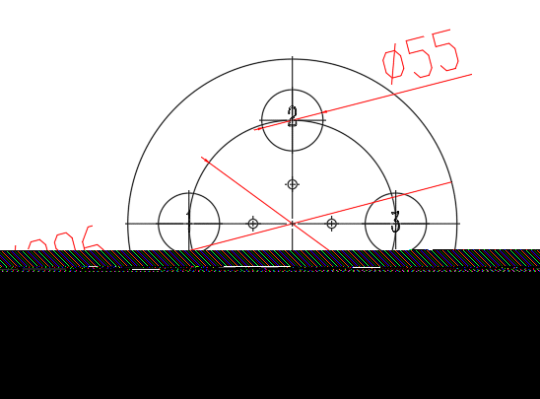
图7-5 转盘定位尺寸图
- 场地大小：800mm*550mm，材质为白底黑线喷绘布。
- 工件位：终点位分布在距离机械臂底座工位中心直径440mm的圆弧上，如图所示与上下垂线夹角为30°，内圈直径55mm，外圈直径60mm。
- 工件：工件使用尼龙材质，颜色有黑白两种，尺寸见图7-6：
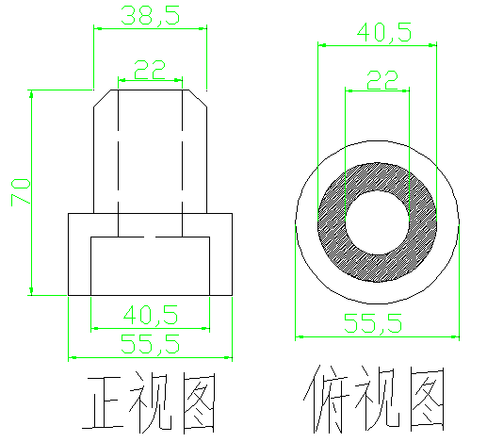
图7-6 工件尺寸图（单位：mm）

7.2机械臂要求
机械臂搬运赛要求机械臂具有5自由度，并且在规定范围内完成搬运任务，设备应含有（控制系统、电源、机械抓、传感器、和云台）。设备使用的开发平台为STM32控制器。 机械臂搬运赛的比赛平台需遵守以下几点使用规范：
- 比赛使用大赛组委会推荐平台；
- 机械臂的运动必须为 STM32 主控制器控制，在完成任务的过程中不得以遥控方式控制；
- 机械臂电源：电源额定电压不超过12V；
- 机械臂的自由度不允许增加，在不改变整体结构件的前提下，可对机械臂进行适当的改进。

7.3机器视觉平台要求
机器视觉平台要求在转台启动后，用相机识别工件上的二维码信息，发送给机械臂完成搬运任务，该平台应含有（控制系统、相机1个、光源1个、传感器1个、电源），设备硬件平台为STM32控制器，软件平台为C++开发的系统。
机器视觉搬运赛的比赛平台需遵守以下几点使用规范：
- 比赛使用大赛组委会推荐平台；
- 机器视觉平台的运动必须为 STM32 主控制器控制，在完成任务的过程中不得以遥控方式控制；
- 机器视觉平台电源：电源额定电压220V；
- 机器视觉平台不允许增加相机和传感器，在不改变整体结构件的前提下，可对平台进行适当的改进。
- 计时说明：视觉实验平台自带数码管显示模块，可进行计时显示，比赛过程中通过上位机发送启动与停止的指令来进行计时的启停。赛前会进行时间校准，即裁判手工计时并与视觉平台计时时间进行校验，时间与实际时间不符的禁止参赛。
- 电脑、平台、机械臂的通信方式不作限制。

7.4赛程赛制
7.4.1 比赛要求
本赛的目标是机器视觉平台的转台上面放置带有二维码的工件，转台以一定的速度运动，相机要在运动的平台上识别工件上二维码信息，转台停止运动，识别出的结果发送给机械臂，机械臂根据二维码信息抓取工件放到指定位置。
7.4.2 比赛要点
（1）赛前须知
各参赛队应根据竞赛时间安排，提前半小时进入竞赛区域，做赛前检查及调试准备。竞赛开始前，每个机器视觉平台需要接受裁判员的检录，以确认它们符合上述规范。如有违反器材限制规定的当场取消比赛资格。
参赛队上场前需要抽取上场序号确定，如果参赛队上场前遇到机器故障则可以申请延赛，初次延赛时间 30 分钟，二次延赛时间 60 分钟但最终得分扣除 10分，如果依然不能上场则视为放弃比赛。
正式比赛开始后，每个参赛队完成比赛后需要把设备上交至寄存处。当所有参赛队比赛完成后统一领取。
- 任务细则
比赛流程：比赛开始时，选手携带机器视觉平台上场并有3分钟准备时间，准备时间结束后就不可再触碰平台。比赛用4个工件，二维码信息为A或B。此时裁判让选手抽取信息任务（6取1,AABB、ABBA、ABAB、BAAB、BABA、BBAA），并根据抽到的任务信息把4个工件摆放到转台的4个数字工件位里，所有任务的结果都是A工件位放置二维码信息为A的工件，B工件位放置二维码信息为B的工件。
例如：参赛队伍抽到了二维码信息结果为2，则摆放顺序为，ABBA。
工件摆放到机器视觉平台完成后，裁判喊口令开始，选手采用接触式启动平台，视觉平台数码管显示并计时。然后机器视觉平台开始运动，相机开始识别工件上二维码信息，识别完成以后，平台转到相应的位置停止运动，把识别的信息结果“A”，发送给机械臂，机械按照结果“A”，把工件抓取搬运到场地上“A”的位置，以此循环直到4个工件都摆放完成，转台停止计时。比赛结束。
完成搬运任务后计时器结束计时。每只队伍有1次重新开始的机会，但是不能更改代码和机械结构，最终计分以最后一次计分为准。
- 细节说明：
- 比赛为单轮，最终成绩以分数排名，分数相同的则以用时短的排名优先。
- 计时器计时结束后，机械臂不能再有任何动作。否则记为0分。
- 比赛时间不得超过5分钟，超过5分钟则直接结束比赛。得分以当前分数计分，且用时记为5分钟。
7.4.3评分标准
- 启动机器视觉平台运动，5 分；
- 识别二维码信息正确，10 分；
- 机械臂成功抓取工件放到指定位置，20分(4个工件共80分)；
备注：（工件压外圈线，10分）；
- 完成二维码识别任务后，机器视觉平台停止运动，5分；
- 满分 100 分。
- 违规或异常
比赛过程中出现下列情况之一，结束比赛，不计成绩。
- 参赛机器视觉平台破坏比赛场地，或者妨碍其他参赛队比赛；
- 裁判发令后，机器视觉平台在30秒内没有动作；
- 在比赛过程中，参赛队员触碰到平台或工件；
- 比赛结束裁判未完成计分，参赛队员触碰比赛工件和机器视觉平台；
- 比赛结束后不按规定上交机器视觉平台。

7.5技术检查
大赛组委会将根据参赛情况对参赛进行技术检查。如存在违反比赛规则的禁止事项，组委会有权取消该队的参赛资格及成绩。

其他未尽事宜，组委会有最终的解释权。

8服务机器人比赛
服务机器人是机器人科学的一个重要分支，在家庭服务、医疗辅助、养老助残、公共服务、餐饮酒店服务、教学辅助、智能引导讲解等多个领域都有非常广泛的应用。近几年来服务机器人尤其是智能服务机器人逐渐进入人们的生活当中，也引起了社会的广泛关注。
本年度的服务机器人比赛以智能讲解为核心服务内容，它聚焦机器人的智能服务技术与应用，面向在校大学生的一项多功能综合性机器人比赛，比赛内容包括机器人运动控制、SLAM、自主导航、人脸识别、语音交互以及机器人综合应用调度等多方面的智能技术。参赛队伍通过调用、组合机器人上的基础功能，实现对比赛特定场景的引导和讲解，为了保证讲解过程具有针对性、正确性以及流畅性，参赛队需要根据场景设计自己的讲解路线和讲解逻辑，以尽可能得到最多的任务分数。

8.1比赛环境和机器配置
机器人环境
硬件环境：Intel i5处理器，8GB内存
操作系统：Linux（Ubuntu 16.04 64位）
软件环境：ROS Kinetic
软件平台：XBot-U比赛专用软件包
机器人要求
比赛用机器人需要满足如下要求：必须是高度不大于1.5m的轮式移动服务机器人；机器人应该搭载激光雷达测距传感器、不少于2个超声测距传感器、不少于2个红外测距传感器；机器人上需安装有急停按钮，在紧急情况下强制停止；结合RoboCup机器人世界杯的规则和我省的机器人技术发展现状，比赛推荐使用重德智能XBot-U机器人平台作为竞赛的比赛平台。
机器人在使用中必须遵守以下几点使用规范：
- 在比赛限定区域内完成各个子项的功能，不得超出限定区域。
- 机器人不得碰撞到任何障碍物；
- 比赛过程中不得使用任何人为的遥控控制；
- 任何时候不得损毁机器人和比赛场地。
比赛场地
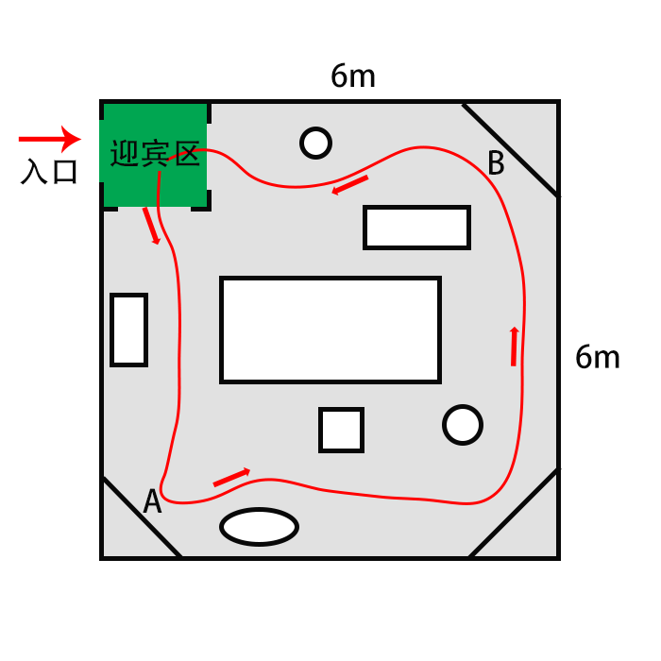
图8-1 比赛场地示意图
真实机器人比赛场地由尺寸6m*6m的平面场地组成，如图8-1所示。其中，入口处的迎宾区为约1.5m×1.5m的方形空旷区域，也是机器人的起始点。机器人初始在该区域与参观人员对话，得到参观人员的开始参观指令后从迎宾区出发前往A讲解点讲解，A点讲解完毕之后穿过障碍区前往B点，在B点开启人脸识别，识别到未注册人员以及识别到已注册的裁判之后发出问候语音，继续导航回到迎宾区，成功到达迎宾区后视为完成一个讲解循环。
A讲解点的讲解词内容赛前由承办方统一提供。
B点的人脸识别对象为普通未注册队员以及已注册的裁判，裁判预先在人脸录入到机器人当中，识别结果名为caipan。
比赛场地围栏建议采用铝制型材或胶合板材搭建，围栏高度不低于0.5m，固定障碍区与随机障碍区中的障碍物的高度大于0.4m，障碍物的摆放至少为机器人提供大于0.75m的可通行路径，连接各区域之间的门道宽度大于1m。最终的比赛道具以承办方最终布置的场地为准。

8.2赛制赛程
该比赛项在实体机器人上进行，由参赛队队员在得到裁判开始指令后运行程序，完成与机器人的对话，由裁判进行现场打分评出各参赛队的最终成绩。
赛程
比赛前一天，组委会搭建好场地，并使用比赛机器人建立比赛场地的地图，发布给参赛队，地图下载地址为 https://www.droid.ac.cn/files/anhui2021_map.tar.gz。（注意：比赛前一天才能提供下载，否则可能会无法找到该网页。）
比赛当天上午，参赛队调试时间，组委会按照参赛队数量合理分配和协调各个参赛队赛前调试的时间，同时向所有参赛队现场介绍比赛规则和相关注意事项。
比赛当天下午，正式比赛。每个参赛队使用机器人进行比赛，运行各自调教好的程序，裁判对整个比赛过程进行打分。
赛制
- 比赛要求
本赛的目标是使机器人完成人脸的识别任务、机器人语音交互命令识别任务、机器人自主导航避障以及定点讲解任务。
- 赛前准备
各参赛队应根据比赛赛程安排，提前完成调试和运行，做好充足的准备。
各参赛队应及时关注组委会发布的比赛相关消息，下载所发布的比赛地图完成导航点的标记，即使用地图将迎宾区、A讲解点、B识别点以及必要的中间点的地图坐标在ROS中标取出来，以供在比赛程序中使用。
比赛开始前，每个机器人需要接受裁判员的检录，以确认它们符合上述规范。如有违反器材限制规定的当场取消比赛资格。
参赛队上场顺序由赛前抽取上场序号确定，如果参赛队上场前遇到机器故障则可以申请延赛，每组队伍有且仅有一次机会申请延赛。延赛队伍将被顺序延后到最后一组参赛，在其他队伍比赛结束后若延赛队伍依然无法上场，则视为放弃比赛。
- 比赛流程
- 比赛开始时，参赛队队员携带机器人上场并将机器人放置在迎宾区进行初始化，准备结束后就不可再触碰机器人。
- 裁判喊口令开始并计时，参赛队员开启机器人对话，并安排队员与机器人对话，给出参观指令。
- 机器人正确识别参观指令后，结束对话并引导该队员到达A区进行讲解；
- 机器人在A点讲解完成后，机器人引导该队员通过自主导航和避障穿过障碍物前往B点进行人脸识别。
- 机器人在B点成功识别裁判之后，发出问候信号，语音说出“你好，裁判”。
- 机器人在B点完成识别后导航回到迎宾区，完成比赛。
- 细节说明
- 比赛为单轮，最终成绩以分数排名，分数相同的则以用时短的排名优先。
- 非接触式启动可采用红外或者无线等。
- 机器人完成整个任务后需要语音表示完成任务。
- 机器人不得超出比赛场地。
- 比赛时间不得超过10分钟。
计分原则
能询问客户需求并识别参观指令 | 10分
到达A讲解点 | 10分
完成A讲解点讲解 | 10分
到达B点 | 20分
完成B点未注册普通队员人脸识别 | 10分
完成B点裁判人脸识别 | 20分
能回到迎宾区 | 10分
回到迎宾区后语音给出比赛结束信号 | 10分
总分 | 100分

8.3异常处理
比赛过程中出现违规或异常情况按照以下方式处理。
- 机器人不允许远程遥控方式完成任务，否则视为放弃比赛。
- 比赛过程超过10分钟每分钟扣减5分，超过15分钟比赛结束，以当前得分为最后得分。
- 机器人在启动后不得再人为进行任何控制，需全程自主完成比赛任务。
- 机器人冲出场地、机器人失控则比赛结束，当前得分作为最终得分。
- 比赛平台所使用的额外部件需经过组委会或仲裁委员同意后方可增加使用。
- 参赛队伍不得擅自更换机器人，否则视为放弃比赛。
- 机器人与比赛场地内的任何障碍物发生碰撞且无法继续任务，则以当前得分为最后得分，若能继续任务则每次碰撞最后得分扣减10分。

8.4技术检查
大赛组委会将根据参赛情况对参赛机器人进行技术检查。如存在违反比赛规则的禁止事项，组委会有权取消该队的参赛资格及成绩。

其他未尽事宜，组委会有最终的解释权。

9 足球机器人标准平台挑战赛
在足球比赛中，战术配合是非常重要的，本项目采用2台实物轮式移动机器人在 3m×4m（有效场地面积）的场地上完成战术配合并射门得分。参赛的每支队伍上场2台机器人，参赛机器人必须采用由比赛组委会指定的标准机器人，通过编写比赛策略和运动规划算法， 让机器人自主完成合理的战术配合。计算5个固定点位的战术配合得分情况。每进1球，计2分，满分10分。
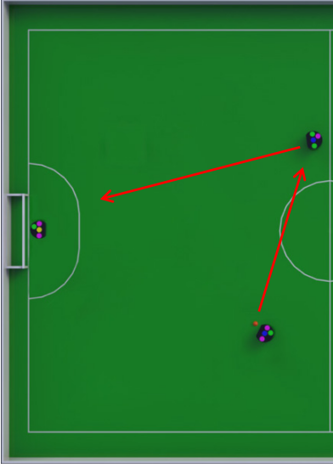
图9-1 标准平台挑战赛任务示意图

9.1 比赛机器人
（1）机器人数量
每个参赛队上场2台机器⼈。每个机器⼈必须根据其视觉图案清晰地编号，以便裁判在⽐赛中识别它。
（2）机器人要求
①安全性
机器⼈不得对⾃⾝，其他机器⼈或⼈类构成危险。它绝不能破坏比赛用球及比赛场地。如果裁判认为某个机器⼈存在潜在的安全威胁，他必须强迫该团队将该机器人从现场移走。
②形状
任何机器⼈必须装在0.18⽶宽、0.15⽶⾼的圆筒内。此外，机器⼈的顶部必须符合标准的图案尺⼨和表⾯约束。
③运球装置
- 运球装置不得将球从地⾯抬起，另一台机器⼈必须能够把球从机器⼈中取出球。
- 机器⼈不得通过移除球的所有⾃由度来完全控制球。
- 任何时刻，从上⽅看球时，球的80％⾯积必须位于机器⼈周围的凸包外⾯。 这种限制也适⽤于所有踢球装置。
④视觉图案
所有参赛队伍必须遵守公共视觉的既定操作要求。尤其是，团队必需在他们的机器⼈顶部使⽤⼀组标准化的颜⾊和图案。为确保与公共视觉的标准化模式兼容，所有队伍必须确保所有机器⼈都有⼀个平坦的表⾯，顶部有⾜够的空间。 机器⼈顶部的颜⾊必须是⿊⾊或深灰⾊，并具有哑光（⽆光泽）表⾯，以减少眩光。标准视觉图案是半径为0.085⽶的圆形，在机器⼈正⾯线性切割到距离中⼼0.055⽶的距离，如图9-2所⽰。
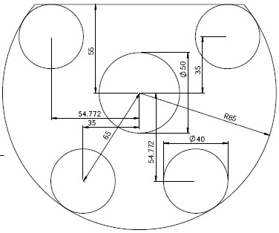
图9-2 视觉图案示意图
所以参赛队伍必须确保图案完整出现在他们的机器⼈顶部。每个机器⼈的图案都必须是下图所⽰图案中的⼀种。

图9-3 标准色标组合
不允许上场的两个机器⼈使⽤同⼀个图案。机器⼈中间的圆点颜⾊决定队伍的归属，并且颜⾊要么是蓝⾊要么是⻩⾊。其他四个圆点颜⾊编码机器⼈的ID。
⑤通信要求
比赛前，双方需将各自的策略服务器与组委会提供的视觉服务器接入同一局域网，随后按照裁判的要求对通信进行测试。
如果每个比赛场地配置有固定的队伍频点，参赛队伍不可擅自更换，否则，后果自负。如遇特殊情况，可由裁判指定双方频点。
非场上参赛队伍，不得使用各个场地的固定频点。

9.2 比赛场地
（1）场地尺寸如图9-4所示：
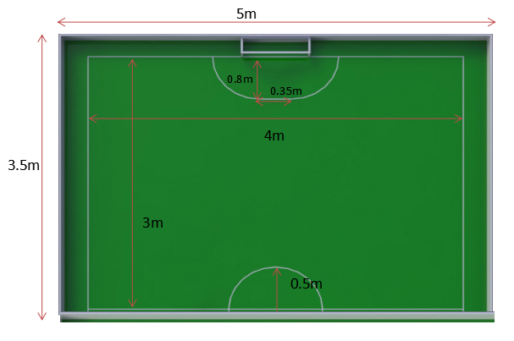
9-4场地尺寸示意图
有效比赛场地尺寸：4m×3m，并铺设绿色圈绒地毯。有效场地外要保留缓冲区域；外围尺寸建议：5m×3.5m，场地要求有挡板或围栏，且高度至少20cm（可采用金属桁架搭建，桁架内侧贴上防撞泡沫作为缓冲）
（2）在场地正上方大约3.2m处，需架设一台高速相机，用来采集场地图像。
（3）场地的球门一般采用木质。限制尺寸（内径）：长70cm×高16cm×深18cm，球门左右两侧及后侧有实木挡板，球门需固定在场地上。

9-5球门示意图
（4）比赛用球为橘黄色高尔夫球，重46g，直径43mm。

图9-6 比赛用球示意图
（5）公用视觉
组委会将在比赛前架设好每个比赛场地的公用视觉（包括⼀个共享的中央视觉服务器及所需的共享摄像头）,各参赛队伍在比赛开始前可对比赛场地的视觉效果进行调试确认。除视觉服务器崩溃、视觉设备故障之外的其他视觉异常导致的比赛失利，组委会将不承担责任。

9.3比赛过程及细则规则
- 比赛设置一个守门员机器人，由组委会提供，尾部贴球门线，位置固定于球门前正中间。
- 每场挑战只允许一支队伍上场，且只能派两个机器人上场。单场挑战过程中，不允许换车，不允许换电池，不允许暂停。
- 由参赛机器人进行5个固定点位的进攻战术配合，射门前至少完成一次传接配合（点球除外），整个过程要求在15秒内完成。5个固定点分布在前场、角球区、点球区，具体点位赛前不公布。5个点分布的区域如图9-7。

- 比赛时裁判依次将球放在前场、角球区、点球区。裁判将球放好，宣布开始，即开始计时。
- 完成一轮战术（包括进球，球出界），计时结束。
- 除点球外的战术配合进攻方至少要进行一次传球的战术配合才能射门。
- 参赛队伍按规则要求射门进球，得2分；未进球，不得分；出界，不得分。
- 出现以下犯规现象，每出现一次扣0.5分，并且进球无效：
i.直接射门（点球除外）；
ii.超时；
iii.参赛机器人进入禁区；
iv.二次触球。
- 在完成战术过程中，出现犯规行为，裁判不叫停，会等战术完成后进行评判，计入时间。
- 比赛前，参赛队伍需按照裁判要求对视觉系统进行确认，如因视觉问题造成的比赛失利，组委会概不负责。

9.4评分标准
按照比赛规则依次记录每个队伍的比赛成绩，然后按照以下办法进行排名
- 首先看总积分，总积分高者排在前面
- 如果总积分相同，则看总进球数，总进球数多者排在前面
- 如果总进球数一样，则看总用时，总用时少者排在前面
- 如果总用时一样，则看总犯规次数，总犯规次数少者排在前面
- 如果总犯规次数一样，则通过罚点球决出胜负，明确排名前后顺序

其他未尽事宜，组委会有最终的解释权。

10 仿人机器人标准平台任务挑战赛
本赛项结合仿人机器人和人工智能产业发展需求，主要考察参赛选手对机器人运动控制、人工智能语音交互、机器学习、视觉识别等应用能力。本赛项包括机器人视觉识别、机器人自主导航两个任务。
双足仿人型机器人是目前科技研究的前沿技术载体，它广泛涉及了物理、数学、计算机等多个学科，涵盖了机器人控制技术、传感器技术、无线通信技术、运动规划以及双足步态等多种算法，是多技术的综合体，也是目前科学研究的重点和难点。为了加深学生对人形机器人的认知，促进学生深入了解接触人形机器人相关技术，故设立仿人机器人标准平台挑战赛。
挑战赛结合传统人形机器人的运动优势，同时进行了深入的扩展，在人形机器人动作灵活性基础上增加了应用扩展，将人形机器人与多传感器相结合。考核机器人的稳定性和机器人对周围环境、目标物品的识别技术，以及机器人根据环境信息进行路径规划和自主导航的能力。

10.1比赛场地及器材
机器比赛场地示意图如图10-1所示。场地大小约为2.36M*1.4M，场地上会放置信号灯、跨栏物品、目标物品等道具，最终的比赛道具以承办方最终布置的场地为准。
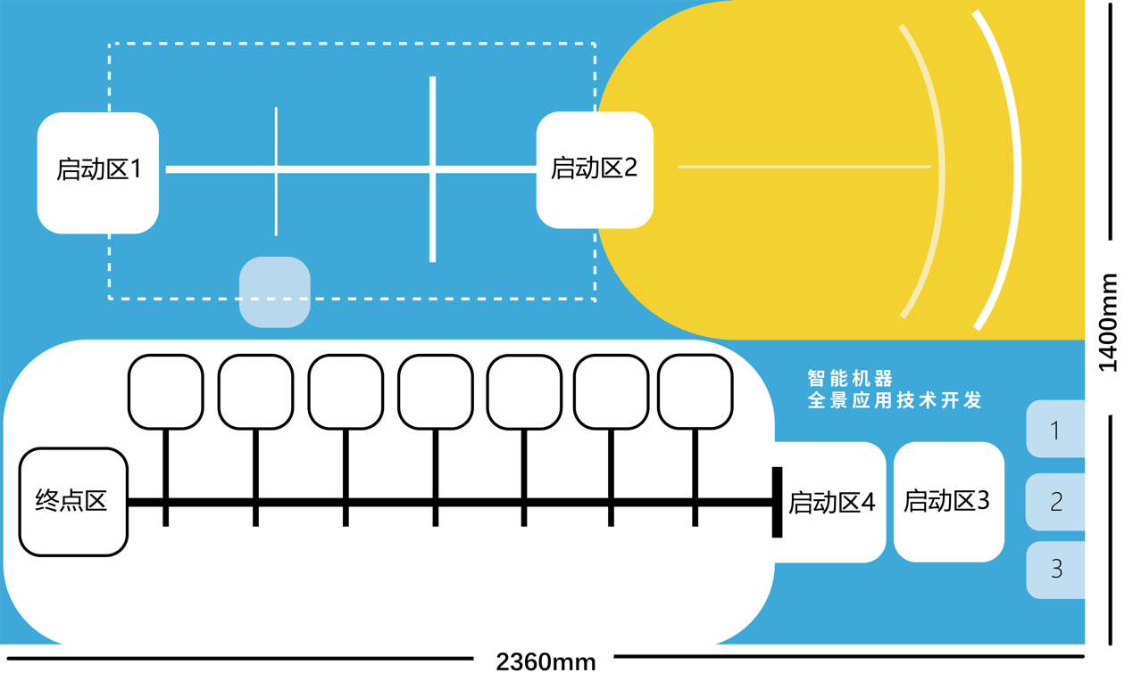
图10-1 比赛场景平面图（示意图）
*场地包框内地图尺寸约为：长*宽=2360mm*1400mm
注：具体比赛场地以承办方最终布置的场地为准

10.2机器人要求
比赛机器人推荐采用Yanshee仿人机器人。

10.3 比赛安排
比赛分为比赛任务、成绩比例、竞赛方式和技术交流两部分。
（1）比赛任务
任务一 机器人视觉识别
通过Python编程和机器学习，完成数据集采集、模型训练，并调用模型实现交通标识识别、语音播报交通标识含义。通过人形机器人的摄像头，正确识别相关应用场景内随机生成的信号灯，并在相应信号灯亮起时通过一段走廊，接着跨越随机摆放的障碍物，并到达指定区域内。
任务二 机器人自主导航
通过Python编程，根据裁判指示，下达语音交互指令，机器人通过语音识别获取将要识别的静态视觉特征（如颜色、形状等），并语音播报相关信息，机器人使用摄像头扫描识别具有静态视觉特征的随机目标，计算与目标的相对位置关系，自主导航移动到目标所在区域，接着裁判将目标移动到新的随机位置，机器人继续扫描识别到目标后，自主导航到目标所在区域。
（2）成绩比例
竞赛内容各部分的成绩占比如下（详细得分标准赛前公布给裁判并告知各参赛队伍）：
序号 | 评分项目 | 评分要求 | 分值
1 | 任务一  机器人视觉识别 | 交通标识识别后语音播报正确；  信号灯颜色识别正确；  成功跨越障碍物，机器人手臂不能接触地面；  机器人到达任务终点区 | 60
2 | 任务二  机器人自主导航 | 机器人正确播报识别到的语音指令  机器人调整角度并朝向目标区；  机器人朝向目标区移动；  机器人抵达目标区；  机器人抵达新的目标区 | 40
满分 |  |  | 100
（3）竞赛方式
- 每轮比赛准备时间为5分钟；
- 每轮比赛执行时间为15分钟；
- 比赛可执行2轮，在单轮比赛执行时间内，每个任务可最多执行2次，取单轮总成绩中最高成绩作为最终成绩。
（4）技术交流
为了扩大交流，推动技术向前发展，本次比赛设置技术交流环节，各个参赛队事先准备好一份详细的描述文档（PDF格式）以及相应的演示文稿（PPT格式），在比赛后由队长进行演讲。
演讲内容包括但不限于：
- 赛题任务的技术实现方案描述；
- 完成赛题任务使用到的工具和资源分享；
- 学习的经验和技巧；
- 参赛心得和收获；
缺席本项交流的队伍不得参与最后的获奖排名。

10.4违规或异常
- 裁判发令后，机器人在15秒内没有启动，或启动后停止在出发区内，本轮比赛不计成绩。
- 参赛队准备时间为5分钟，超时后每分钟总得分扣10分，超出10分钟本轮比赛不计成绩。
- 参赛队执行任务时间为15分钟，超时部分任务不得分。
- 机器人不允许远程遥控方式控制移动，需自主完成任务，否则一旦发现有远程控制，立即取消比赛资格。
- 机器人在每个任务启动后不得再进行任何人为控制，需全程自主完成当前比赛任务，一旦有人为介入，则从介入开始后的任务不得分。
- 机器人冲出场地、机器人失控则比赛结束，当前得分作为最终得分。
- 比赛平台所使用的额外部件需经过组委会或仲裁委员同意后方可增加使用。
- 在比赛过程中，如果出现队伍得分一致，那么按到达目的地的时间长短来决定优胜次序，最早到达目的地的为胜者。
- 在比赛过程中，若确定后面的部分无法完成，可提前告诉裁判结束比赛。

10.5 技术检查
大赛组委会将根据参赛情况对参赛机器人进行技术检查。如存在违反比赛规则的禁止事项，组委会有权取消该队的参赛资格及成绩。
其他未尽事宜，组委会有最终的解释权。

11 智能机器人分拣挑战赛
智能机器人分拣挑战赛主要通过智能车使用导航技术完成机器人的精确定位、运动。通过图像识别、语音合成技术实现与机械臂的信息传递。机械臂通过电机控制、运动学规划、图像识别等技术实现任务卡分拣。比赛的最终目标是各参赛学校根据自己的特点进行智能机器人所蕴含的相关高端技术研发和开发基于无人系统机器人平台的高端应用，让我省参赛院校可深入智能车、机械臂研究乃至更深层次的挖掘和开发，整体上拔高我省无人系统机器人技术。

11.1 比赛环境与器材
11.1.1比赛软件环境
本次比赛基于嵌入式计算平台，参赛选手需预装Ubuntu18.04系统，预装软件包括但不限于TensorFlow、TensorRT、ROS。
11.1.2比赛场地
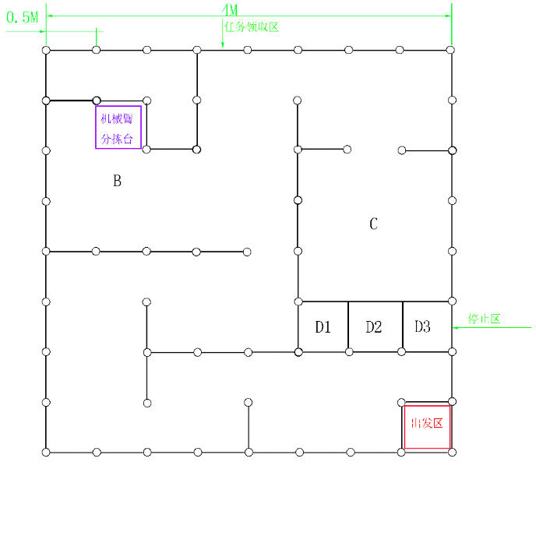
图11-1比赛场地参考示意图
4m*4m比赛场地由单片30cm*50cm（高*长）的PP塑料挡板围成，设有智能车出发区/停止区、任务领取区和机械臂分拣台，赛道内随机设置数个30cm*50cm障碍板/障碍物。
- 赛场：智能车竞赛场地，带30cm高围栏边界；
- 出发区：智能车出发位置；
- 停止区：智能车停止位置；
- 任务领取区：张贴任务卡片的画框；
- 分拣台：放置机械臂和餐品卡片的方台；
- 计时器：比赛计时设备
11.1.3比赛器材
（1）智能驾驶小车
比赛用车组成部分包括：车体平台（车体、上位机Jetson Nano处理器、麦克风阵列、IMU惯导模块、单目摄像头、激光雷达、下位机STM32F4控制器、电机、麦克纳姆轮）1套、电源1个，具体参数如表11-1。
表11-1 智能驾驶小车标准参数
AI传感器1：环形6MIC阵列 | 6个麦克风、360°声源定位、5米收音范围、USB通信、支持自定义唤醒词（无限次数）、板载声源定位及回声消除算法、支持实现全双工语音交互。
AI传感器2：AHRS姿态检测模块 | 精度roll：0.02°，pitch：0.02°，YAW：0.05°  检测范围：Roll：±180°，Pitch：±90°，YAW：±180°  通信接口：板载UART
AI传感器3：RGB相机 | 工作原理：单目超广角  彩色图像分辨率：1920*1080@30FPS、1280*720@30FPS、640*480@30FPS  视场角：水平FOV124.8°、垂直FOV67°、对角FOV160°  焦距：2.8mm  F/NO(Infinite)：2.6±5%  物距：45cm-100m
AI传感器4：  激光雷达 | 工作原理：三角测距  测距频率：4000-9000Hz  扫描距离：0.1m-16m（扫描频率4000Hz）  0.28m-16m（扫描频率9000Hz）  相对误差：2%  扫描角度：0-360°  角度分辨率：0.28°
组委会推荐用车（讯飞U-CAR和嵌入式开发平台）。
（2）智能分拣机械臂
比赛机械臂组成部分包括：机械臂平台（四自由度臂体、上位机Jetson Nano处理器、单目摄像头、下位机Arduino Mega控制器、末端吸盘执行器）1套、电源及适配器2个。具体参数如表11-2。
表11-2 智能机械臂标准参数
技术参数 | 指标和性能
工作半径 | 50-320mm
自由度 | 4
重复定位精度 | 0.2mm
末端执行器：吸盘 | 最大压力：33kPa
AI传感器：  RGB相机 | 工作原理：单目超广角  彩色图像分辨率：1920*1080@30FPS、1280*720@30FPS、640*480@30FPS  视场角：水平FOV124.8°、垂直FOV67°、对角FOV160°  焦距：2.8mm  F/NO(Infinite)：2.6±5%  物距：45cm-100m
组委会推荐器材（讯飞U-ARM套件和嵌入式开发平台）。

11.2 赛制赛程
11.2.1 比赛要求
本赛的目标是使机器人完成无人自主导航避障、机器人图像识别（纯色任务墙）、机器人语音合成（给定接口）、机械臂目标检测任务及智能分拣等任务。
11.2.2比赛要点
各参赛队应根据竞赛时间安排，提前向组委会提交参赛源代码、镜像程序和技术报告；
源代码、镜像程序和技术报告需以网盘形式向组委会提交，截止时间为比赛前一天18点。截止时间前，选手可对镜像程序和技术报告进行更新；
竞赛开始前，每个机器人需要接受裁判员的检录以确认它们符合上述规范。如有违反器材限制规定的当场取消比赛资格。
参赛队上场顺序，赛前由组委会抽取确定，如果参赛队上场前遇到机器故障可以申请延赛，每组队伍有且仅有一次机会申请延赛。
延赛队伍将被顺序延后到最后一组参赛，在其他队伍比赛结束后若延赛队伍依然无法上场，则视为放弃比赛。
各参赛队应根据竞赛时间安排提前30分钟进入调试区，做赛前检查及调试准备。超时10分钟，队伍取消比赛资格；
比赛限时30分钟内完成，各队伍最多可进行三次挑战；
三次挑战成绩取最佳成绩记为队伍最终成绩；
若两队成绩相同时按碰撞次数倒序排名，若成绩和碰撞次数均相同则按照队伍三轮赛题任务总时长倒序排名。
比赛所使用的餐品类型、停车码、餐品图片等信息，组委会在赛前提供。
11.2.3比赛流程
比赛分专家评审和现场竞赛两个部分。
11.2.3.1专家评审
根据选手提交代码、镜像、技术报告进行专家评审，对代码可读性高、镜像封装精简、技术报告详细的队伍进行时间奖励。对代码可读性低、镜像封装臃肿、技术报告不详实、存在克隆车嫌疑的队伍进行罚时惩罚。
具体评审规则将在赛前规则解读时进行公布。
11.2.3.1小组赛
使用标准赛道进行比赛，每个小组6支参赛队伍，其中前3名晋级半决赛。比赛前公布分组和上场顺序，比赛分为前置任务和赛题任务。
注：若出现最后一个小组队伍数量少于6支，组委会有权对该小组的晋级名额进行相应调整。
前置任务：每个队伍在抽取赛题任务和停车任务后，在调试区部署自己的小车和机械臂并在30分钟内完成平台部署和设备调试。
赛题任务：围绕比赛主题——智慧餐厅，进行多段子任务。
- 子任务1：小车从出发区离开，移动至任务领取区；
- 子任务2：小车识别任务领取区张贴的任务卡片，并语音播报卡片所属餐品种类；
- 子任务3：小车离开任务领取区，移动至分拣台；
- 子任务4：小车传递任务卡信息至机械臂，机械臂分拣任务卡，放置小车车顶；
- 子任务5：小车运载卡片离开分拣台，移动至指定停止区。
11.2.3.2决赛
使用增加障碍板后的小组赛赛道进行比赛。比赛前公布上场顺序，比赛分为前置任务和赛题任务，前置任务和赛题任务流程与预赛相同。
11.2.4评分标准
计分规则如表11-3
表11-3智能机器人智慧餐厅餐厅挑战赛
计分规则
碰撞围栏 | 比赛用时加10秒/次
碰撞障碍物/板 | 比赛用时加10秒/次
多运/少运任务卡 | 比赛用时加30秒/个
比赛用时（分） | 赛事用时（分）+围栏碰撞次数*10（秒）+障碍物/板碰撞次数*10（秒）+多运/少运任务卡个数*30（秒）
未完成比赛队伍 | 依据子任务完成数进行排名

11.3 比赛规则
11.3.1 违规或异常
比赛过程中出现违规或异常情况按照以下方式处理：
（1）裁判发令后，机器人在30秒内没有启动，本次挑战失败。
（2）比赛整体过程超过30分钟，则只记录30分钟内的比赛成绩。
（3）机器人在启动后不得再人为进行任何控制需全程自主完成比赛任务，否则视为放弃比赛。
（4）机器人冲出场地、机器人失控则比赛结束，当前得分作为最终得分。
（5）机器人完成赛题任务过程中，停止运行超30秒，比赛立即结束，当前成绩记为比赛最终成绩。
（6）机器人触碰围栏或障碍物连续超过30秒，比赛结束，以当前成绩记为比赛最终成绩。
（7）参赛队伍不得妨碍其他参赛队伍，否则视为放弃比赛。

其他未尽事宜，组委会有最终的解释权。

